组件名字（名字以ls-开头 日期 作者名字）

1. 需求设计：
   1. 在app上做上下滑动选择；
   2. 可以实现年月日时分秒任意配合、数据联动显示；
   3. 可以在页面任意位置定位；
   4. …
2. 详细设计：
   1. 整体框设计为整屏覆盖，有模态层，模态层支持改变颜色，是否可以触发确定事件；
   2. 标题栏可以显示上下页按钮，取消、确定按钮，支持颜色和图标替换；
   3. 内容列根据二维数组列进行等份排列，最大支持六列；
   4. 列内容项根据数据进行渲染；
   5. 整体图例如：

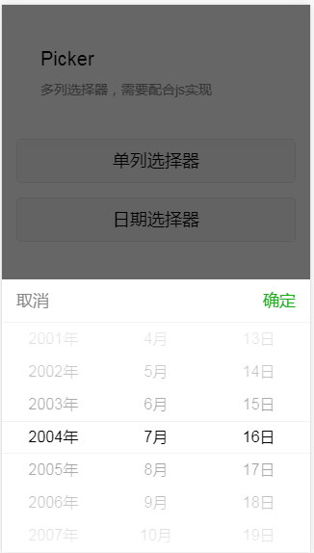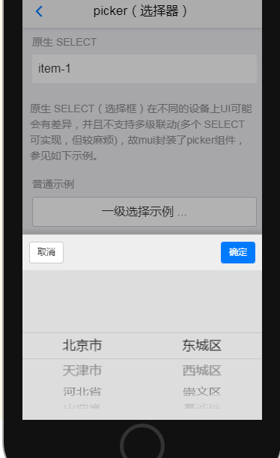

1. 参考文献：
   1. Ionic <http://ionicframework.com/docs/components/#select>
   2. WeUI <https://weui.io/#picker>sss